Rinnovo tessera elettorale per esaurimento spazi
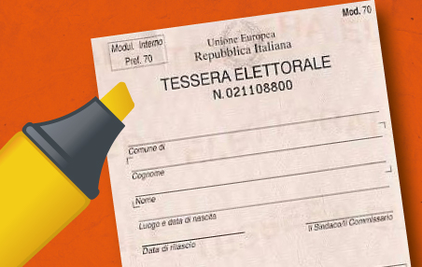

Rinnovo tessera elettorale per esaurimento spazi

09 aprile 2019
Si avvisa che, in previsione delle consultazioni elettorali del mese di maggio 2019 (Parlamento Europeo, Regionali e Comunali), tutti coloro che sono titolari di una tessera elettorale nella quale risultano esauriti gli spazi per la certificazione dell'esercizio del diritto di voto possono recarsi presso l'Ufficio Elettorale comunale per chiedere il rilascio di una nuova tessera elettorale esibendo quella esaurita.
A tal fine si informa che l’ufficio elettorale è aperto al pubblico:
dal lunedì al sabato dalle ore 9.00 alle ore 12.00.
Lunedì, martedì, mercoledì dalle ore 14,00 alle ore 17.00
Il giorno delle elezioni l'ufficio sarà aperto nell'orario di apertura dei seggi.
AddThis Sharing Buttons
Share to FacebookShare to TwitterShare to WhatsAppShare to Più...

Contatti

-->

